个性化专业数字图书馆
的研究与实践

结题报告

项目来源：CALIS全国农学文献信息中心研究项目

项目类别：G类：用户为导向的学科化资源与服务创新研究

项目编号：2012009

主 持 人：汤云

所在单位：北京农业职业学院图书馆

联系电话： 80358899-654

二O一三年五月

个性化专业数字图书馆的研究与实践

汤云 辛力春 张建山 吕巧枝 张颖

内容摘要：本课题揭示了个性化专业数字图书馆是图书馆信息服务的重点发展方向，课题研究从图书馆服务高职院校教学科研的角度出发，揭示了建设个性化专业数字图书馆的重要性，并从理论和实践相结合的角度，系统概述了建设专业文献信息服务平台、领导个人数字图书馆等个性化专业数字图书馆的概念、特点，框架、创新和推广意义，揭示了构建个性化专业数字图书馆的难点，提出了相应的建议。
关键词：专业化数字图书馆、个性化信息服务、北京高职教育
第一章 研究背景、目的及意义
1.1研究背景
1.1.1数字图书馆个性化信息服务的重要性
一直以来，高职院校图书馆就是高校文献资源、文献信息的集散地，是高校文献信息中心、咨询服务中心和科学研究中心，是学生的第二课堂，在高校中具有重要地位。适应高职院校改革发展，高职院校图书馆积极进行数字图书馆建设，引进数字资源，进行原生数字资源建设，开展信息服务。
依托数字与网络通讯、信息技术，数字图书馆成为了新型的图书馆形式，它不仅是技术和设备上的革新，更是图书馆生存理念及运行机制的革命。然而随着数字图书馆建设的不断深入，数字资源越来越丰富，在给人们带来极大信息量以及获取信息方便性的同时，数字图书馆又面临了诸多的问题，即在海量的信息中挖掘出有用的或自己感兴趣的资料非常困难，如何满足人们对信息的需求日趋多样化和个性化，用户获得信息的主要障碍已转变为选择上的障碍。因此，在这种转变下，催生了个性化信息服务的提出。
个性化的信息服务，可以让用户根据个人兴趣、爱好、工作性质和研究需求来“定制”专门的信息资源和个人“馆藏”，使用者可以通过互联网按照自己的目的和要求，在某种特定的网络功能和服务方式中，自己设定网上信息的来源方式、表现形式、特定网上功能，或通过分析用户个性、习惯，而主动向用户提供可能需要的信息和服务以及其他的网上服务方式等，以达到最为快捷地获取自己所需的网上信息服务内容的目的，个性化信息服务是以用户为中心，即根据用户的明确要求，这种服务也是培养个性、引导需求的服务。
当前，数字图书馆行业经历了资源转换型和资源引导型两个时期后，已经进入服务引导型新时期，信息服务已从基础服务、数字参考服务发展到个性化信息服务新时期。适应行业发展的新变化，高职院校图书馆信息服务应努力提升个性化信息服务能力和水平。包括三个方面：从“综合性”向“职业性”转变、从“宽泛性”向“目的性”转变、“稳定性”向“动态性”转变。
个性化是信息时代以来对传统数字图书馆服务模式最具颠覆性的技术形态。个性化信息服务是新信息环境下提高图书馆服务质量和信息资源使用效益的重要手段，是整个数字图书馆系统中的关键部分，同时也是数字图书馆特色的具体体现。个性化信息服务过程的动态管理与优化，在一定程度上能够为用户提供经过筛选、整合、优化之后的信息，是一种主动的、有的放矢的服务，能够使图书馆网站被更多的用户认同，深化信息服务工作。和任何事物的发展一样，数字图书馆的个性化信息服务也会经历一个从不成熟、不完善到逐步成熟和完善的过程，它终将满足用户“所得即所需”的渴望。进入信息时代，个性化信息服务是数字图书馆发展的必然趋势，也是图书馆生存价值的体现。
1.1.2数字图书馆个性化信息服务的概念
个性化信息服务，最初是经济学领域推出的新的服务理念。现今，“个性化信息服务”模式成为了数字图书馆领域发展的关键，因为当今数据信息海量般的涌现，相继大量的干扰信息也带到了用户面前，从而导致用户需求信息寻求的复杂性。因而个性化信息服务在数字图书馆领域中，主要体现在通过对用户个性化信息、使用偏好的分析，为读者用户提供精确的资源信息服务，进而也提高了数字图书馆的服务质量 总之，个性化信息服务是“以用户为中心”的服务模式，是相对大众化服务而提出的一种服务理念，即是针对不同用户提供不同的服务策略、服务内容，能满足用户的个体信息需求的服务
1.1.3数字图书馆个性化信息服务的特点
数字图书馆个性化信息服务以用户为中心，建立在“以人为本，遵从用户意愿”之上，既是一种个性化服务，又是一种信息服务。它主要研究用户的行为、兴趣、爱好、专业和习惯，满足用户的个性化信息需求，使信息服务具有针对性，即对不同用户，提供不同的服务。具体地说，数字图书馆个性化信息服务具有如下特点: (1)用户个性化信息需求、(2)通用性、(3)主动服务、(4)专业性、（5）知识性、(6)用户安全性。
1.1.4专业数字图书馆的定义
专业数字图书馆是相对于传统专业图书馆馆藏资源管理与服务的性质及对象而提出来的。广义上讲，专业数字图书馆以特定专业用户群为主要服务对象，侧重收集、整理、加工和集成与木馆专业性质相适应的学科专业领域和范围的数字化信息资源，以满足特定用户群在从事专业活动中的信息需求为基木目的，利用互联网及计算机和信息技术应用系统建立的信息集成管理与服务的新模式。
1.1.5个性化专业数字图书馆的研究目前还比较薄弱
专业数字图书馆是数字图书馆的重点发展和研究领域，从其服务主要对象广大科研工作者学院专业老师的研究高层次化、信息服务需求高度个性化、对图书馆的服务针对性要求非常高而言，加强个性化专业数字图书馆的研究与实践很重要，也很有意义。个性化信息服务研究是目前图书馆、情报专业领域的研究前沿和热点，但目前图书馆界相关研究的重心，主要集中在数字图书馆的个性化信息服务研究和专业性数字图书馆的研究与实践方面，深入研究专业数字图书馆和个性化信息服务的结合，系统研究个性化专业数字图书馆的论文，经检索还是空白。
1.2目的意义
个性化专业数字图书馆涉及的方面非常多，理论上也很复杂。目前，在个性化专业数字图书馆的实践层面，同方知网公司建设的《CNKI高等职业教育知识服务平台》，以及北京农业职业学院图书馆与同方知网公司率先合作建设的三个示范专业文献信息服务平台和首创的学院领导个人数字图书馆，为学院双高人才建立教师个人数字图书馆方面取得了不少成功的经验，有着重要的示范和推广意义。本课题从课题研究和实际探索相结合的角度，从学院图书馆正在进行的探索和实践出发，对实践层面的个性化专业数字图书馆的探索，进行梳理，试图开启这方面研究的序幕，并希望引起图书馆界对此问题的重视和深入研究。
第二章 研究内容、思路及创新点
2.1《CNKI高等职业教育知识服务平台》
高等职业教育的创新发展对专业资源保障和知识服务体系提出了建设需求。适应高职教育全面内涵建设对资源建设以及信息服务的深层次需求，依托《中国知识资源总库》完备的资源基础和成熟的软件优势，同方知网（北京）技术有限公司推出了相应的解决方案——《CNKI高等职业教育知识服务平台》。
《平台》是增值知识服务的统一平台。图书馆利用“机构数字图书馆”和“个人数字图书馆”两种核心的知识服务功能，实现文献推送、整刊推送、情报推送、参考咨询、学科快报、学科热点、项目追踪、绩效评价等增值服务功能。从党群组织、行政单位、教学科研单位、教辅单位的需求出发，从管理人员、科研人员、教师和学生的需求出发，从学习、教学、科研、管理等不同的需求层次出发，实现对资源的自由与个性化组织，进而量身定制不同的服务栏目，最终满足不同类型、不同层次用户的需求。
2.1.1建设目标
《CNKI高等职业教育知识服务平台》（简称《平台》）是具有完备知识体系和规范知识管理功能的、服务于高职院校全面内涵建设的教学研支撑系统和决策支持系统。
《平台》主要为高职院校的需求而设计。
《平台》提供高职院校专业资源建设必须的信息资源和工具软件。
《平台》以需求为出发点，以资源为基础，构筑完备的知识体系，提供规范的知识管理功能。
《平台》直接服务于高职院校全面内涵建设的各要素。
《平台》以高职院校专业建设为中心，力求为各个专业提供该领域所有的知识内容和研究成果，按照高职院校人才培养要求，提炼知识精华、梳理知识结构、建立知识网络，为高职院校不同类型、不同层次人群的知识学习和知识发现提供全面的知识服务，为高职院校专业建设、课程建设、教材建设、实训基地建设、管理平台的建设提供完备知识资源与知识服务，为高职院校培养质量的整体提升提供保障。
2.1.2建设方法
在建设方法上，《平台》遵循以专业为中心、以满足需求为目的建设原则。
具体建设方法如下：
从院校专业设置出发，选择优质核心资源。
全面分析专业建设对资源及其组织方式的要求，建设完备的专业资源馆和课程资源库。
全面分析内涵建设对资源及其组织方式的要求，建设完备的服务栏目和项目馆。
全面分析各类型人群及部门对资源及其组织方式的要求，建设完备的个人馆和部门馆。
由各单位根据知识体系结构和实际工作需求，对基本信息进行梳理，完善和调整各种资源及其组织方式。
2.1.3框架结构
《平台》采用自底向上的分步构建策略，首先选择优质核心资源，然后利用知识组织工具——个人/机构馆对资源进行组织，服务形式包括专业馆、课程库、个人馆、部门馆等，最后对资源和服务进行有序管理。
2.1.4平台的建设的创新价值
2.1.4.1《平台》构建的资源保障和知识服务体系，为高职院校教学、科研、人才培养提供强大服务。
《平台》以专业、课程为中心构建的动态资源和主动服务体系，方便教师利用优质资源，进行教学设计，组织教学实施，提高教学质量；方便教师根据教学对象、教学目标，开发个性化、适应性的课程内容；方便教师学习更新、创新知识与技能；有利于专业课程体系的开发与重构，促进专业教学改革，提升专业建设水平。
2.1.4.2《平台》构建的资源保障和知识服务体系，为高职学生的全面发展和个性发展创造条件。
《平台》构建的职业技能培养体系，通过构建突出高职特色的课程体系，以学生职业能力培养为主线，设置基础课程，专业课程和职业课程等栏目。从学生需求出发，以提供能培养学生职业核心能力的资源为主，帮助学生充分理解职业技能要求，适应广阔的就业市场。有利于加强学生从事现代职业的自身基础，提高学生专业水平，解决职业院校课程设置重理论轻实践，技能型师资不足以及产学研合作不够等方面的矛盾，充分发掘信息价值，实现全方位提高学生综合素质的目标。
2.1.4.3《平台》构建的资源保障和知识服务体系，提高了高职院校数字图书馆的建设水平。
数字时代给高职院校图书馆提供了全新的信息环境，对其信息资源建设和信息服务的内容、模式、方式方法都带来了新的挑战和发展机遇。《平台》是优化资源建设与管理的统一平台。图书馆可以通过异构数据库整合系统、自建库系统、全文数据库管理系统等技术对各种引进的资源和校本资源进行整合管理，统一管理资源、统一使用方式、统一权限管理，构建资源丰富、功能强大、使用便捷的资源中心供全校教师共享；学校能够监控、分析、统计和汇总资源的使用日志，了解师生使用资源的类型、数量、内容，使用的方式、时间等，能够从整体上提高资源的建设、管理、使用和评价的效率，也可为资源建设提供参考依据，最终达到提高学校引进资源的整体使用价值。
2.2示范专业文献信息服务平台建设研究
北京农业职业学院图书馆，在服务学院示范校专业建设方面，与同方知网公司合作，利用CNKI高职高专“专业数字图书馆”，在北京高职院校中率先进行了园艺技术、畜牧兽医、绿色食品生产与检测三个示范专业文献信息服务平台的建设。
2.2.1 建设背景
2.2.1.1专业教学资源的重视程度不断加强
专业资源是高职院校进行专业建设与改革的重要教学资源保障，及时形成资源数据库有利于专业建设的战略决策。借助信息技术实现专业资源数据库系统化管理与应用，充分融入专业建设过程中，集中优势资源建设特色鲜明的品牌专业，凸显学校竞争优势。高职教育进入到规模稳定、注重质量、发展内涵的新阶段后，高等职业院校对专业教学资源开发和利用的重视程度在不断加强。
2.2.1.2数字资源成为专业教学资源的重要内容
网络技术的快速发展改变了知识获取和信息交流的方式，数字化文献资源产品和互联网资源已经成为人们科研、教学、学习、管理决策越来越依赖的知识文化和情报信息传播途径，逐步成为高职院校专业教学资源开发利用的重要内容。

2.2.1.3目前专业教学资源建设的不足
资源内容集中在课程网站和大量专业图书资料，忽略了除此之外的数字资源，导致内容单一不丰富。
资源体系沿袭本科体系模式，带有明显的学科型和学术型痕迹，从根本上不符合高职教育的性质与要求。
建设技术停留在资源的采集与整理的数据库建设初级阶段，无数据库、文献、知识的横向、纵向关联，使得资源建立分散，整体优势不明显。
服务方式局限在提供基础的检索、查看与下载功能，信息服务领域最新的个性化、主动化信息服务理念无法体现，与教学实际结合不紧密，使数字资源的利用价值和水平长期以来没有得到实质性的提高。
2.2.2建设目标和思路
“专业馆”建设是在学院校拥有的数字资源基础上，利用CNKI的知识服务工具，按照各单位具体专业的建设要求对数字资源进行聚类组织和知识发掘，构建有利于各院校教师应用和学生学习的资源和服务系统。其目的是提高学院数字资源利用率，充分发挥数字资源在学院校教学科研中的应用价值，实现数字资源建设的高效率、高质量和高价值。
2.2.2.1建设目标
“专业馆”是以专业人才培养方案为中心的、具有完备资源体系的知识服务系统。
高等职业教育具有专门的培养目标和教学体系，以职业能力和职业素质培养为主线。“专业馆”以专业人才培养方案为中心，营造三大环境—“专业环境”、“职业环境”和“行业环境”，构建四大库—“资源素材库”、“岗位技能库”、“科研情报库”和“课程知识库”。
作为完备的资源体系，“专业馆”在学科理论体系基础上，以任务、项目、岗位、工作过程、学习环境为核心对《中国学术文献网络出版总库》收录的所有文献聚类，构成学科知识体系与技术知识体系兼备的“专业馆”。
作为知识服务系统，“专业馆”栏目内容设计以有利于教师教学应用为目的、以有利于学生专业学习为目标。一方面，“专业馆”为教师创造良好的备课与分享环境；另一方面，“专业馆”为学习者提供自主学习服务。
2.2.2.2建设思路
从目前学院数字资源建设的实际情况出发，“专业馆”建设包含两个层次：第一层次以CNKI数字资源为基础进行建设，第二层次将CNKI数字资源与学院自有资源结合起来进行建设。
从学院专业建设的实际出发，确定“专业馆”建设的层次。
从专业人才培养方案出发，确定专业建设对资源及其组织方式的需求，建设“专业环境”、“职业环境”、“行业环境”、“资源素材库”、“岗位技能库”、“科研情报库”。
从课程体系和课程培养模式出发，确定课程建设对资源及其组织方式的需求，建设“课程知识库”。
从院校专业建设的个性化需求出发，完善和调整相应的栏目。
2.2.3示范专业文献信息服务平台建设的创新意义
依托个性化专业数字图书馆，建设示范专业文献信息服务平台，从专业服务层面而言，很好服务了学院示范校建设专业发展的需要，服务了学院发展大局，满足了专业老师的个性化教学科研专业建设需要。北京电子科技职业学院图书馆、北京工业职业学院图书馆等受此启发，很快大规模建设专业文献服务平台，因此可以说学院示范专业文献信息服务平台建设，在北京高职院校图书馆界真正起到了示范推广价值。
2.3高职高专院校领导个人数字图书馆建设研究
北京农业职业学院在高职图书馆界，首创了院校领导个人数字图书馆。
2.3.1设计背景和目标
个人馆是同方知网为用户推出的一项具备个性化资源定制功能的网上服务方式，通过个人馆可以定制自己需要的期刊、报纸、会议论文集，和专利、科技成果、科研项目、标准等等，同时可以把自己搜集到的文档、图片和视频整理并集中展示。涉及到管理方面的事务性工作时，还会为用户提供信息沟通和交流的各种快捷方式，如朋友短信、工作日报和工作日报审核等。
为了更好的为高职高专的院校领导提供一个集管理、科研、学习和自我身心陶冶的一体化全方位的服务，特为高职高专领导设计了此个人馆样馆，藉此作为领导们定制个人馆的参考。
2.3.2设计思路
首先，作为院校领导，其中一个很重要的工作就是了解国内外局势，并据此制定学校的发展规划，为学校具体工作指明方向，所以此个人馆馆首先会为院校领导提供国内主要网站新闻的链接，和国内外的重要的新闻发布渠道，如搜狐、bbc等，此外还有本院校的重要和最新的新闻消息。
其次，领导个人馆还提供了党建相关的新闻动态、理论知识集锦和国家领导人著述等；职业教育相关的研究成果、建设动态，及相关期刊和会议；领导个人可能会特别关注的某个话题，如“三农”知识专区，含有农业科技热点，科普视频和文章。
再者，院校领导可能会有就教学需要，或者是个人研究的检索需要，所以，在这里会给院校领导配备科研教研的栏目，里面提供了与个人学术研究相关的资料，以及相关行业的统计数据，以作为决策参考之便。
最后，文海拾萃为领导提供文艺文化相关的阅读以及科普类的休闲阅读文章，希望为领导工作和科研之余，补充和丰富业余知识，陶冶情操涵养，提供一个小小的僻静之地。
领导个人数字图书馆的功能模块有新闻速递、职业教育信息、“三农”专区、党政建设、文海拾萃、教学科研，根据每位领导关注的侧重点不同，分别配置功能模块的栏目和资源。
2.3.3院领导个人数字图书馆的创新价值
根据领导个性化需求，工作关注重心，科研重点，为领导建立个人数字图书馆后，院领导利用个人数字图书馆的积极性很高，图书馆在服务领导的管理决策、服务领导科研方面探索了一条很有意义的新路。
第三章 研究过程、方法及步骤
3.1研究过程、步骤
在示范专业文献信息服务平台建设和领导个人馆建设中，首先着重研究个性化需求的具体内容，如面向示范专业每一位专业教师发放《示范专业平台建设需求调研表》，着重进行专业环境调研，专业资源调研，岗位技能调研，科研情报调研，职业环境调研，行业环境调研，对领导关注领域进行调研。
其次研究个性化数字图书馆平台框架、服务模式、技术路线。
再次研究如何收集整合自有资源，如何建立用户评价机制，用户使用统计制度。
接着研究如何建立常态化收集了解用户个性化需求的机制。
建立专门的馆员队伍如何维护更新平台和个人馆。
3.2研究方法
在数字图书馆前沿理论和技术实践指导下，从具体建设示范专业文献信息服务平台建设和领导个人馆建设的实践提出的具体问题出发，查找大量相关研究文献和技术文档，从而确定研究的重心、难点、创新点。
第四章 结论与建议
个性化专业数字图书馆的研究与实践，非常有价值。本课题所涉及的，只是其中的一个小部分，要加强内涵、模式、服务层次、重点、技术、保障体系等多方面的系统研究。
专业服务平台建设，要做好平台更新维护，经常听取专业老师的意见，根据需求及时进行调整，要充分体现职教的特色，满足现实需要。
个性化专业数字图书馆建设的一大难点是如何及时了解用户的需要，如何及时更新，因此建立科学有效及时的用户需求征集机制是很有必要的。
个性化专业数字图书馆建设的又一大难点是需要高素质图书馆馆员。个性化信息服务也是种知识智能服务，只有高素质的馆员才堪当此任。个性化馆员的培养，除增强服务意识、调动自身积极性外，必须大力提高其网络、信息技术和外语水平，注重专才培养，实现由单一的以文献服务为主的图书馆员向思维敏锐、学识广博、技术精湛、一专多能的信息馆员、知识馆员、学科馆员和网络馆员转变，造就一支高水平的个性化馆员队伍。图书馆在发掘内部潜能、提高馆员素质的同时，要统筹规划，优化其知识结构，合理引进人才，并加强科学管理。此外，还应借助某些专家和读者中的特殊人才优势，以弥补图书馆人才和服务中的不足。
个性化专业数字图书馆建设中，专业老师教学科研积累的大量有价值的自有资源如何系统征集和整合，现实中有不少难题值得去研究破解。
服务效果问题。用户是否满意服务效果是专业数字图书馆个性化信息服务的出发点和归宿，也是检验馆个性化信息服务水平的根本标准。服务效果和服务水平涉及信息、服务、技术、管理、人员素质等诸多因素，研究建立个性化数字图书馆服务效果评价机制很有必要。
第五章 支撑材料列举
三个示范专业文献信息服务平台截图。
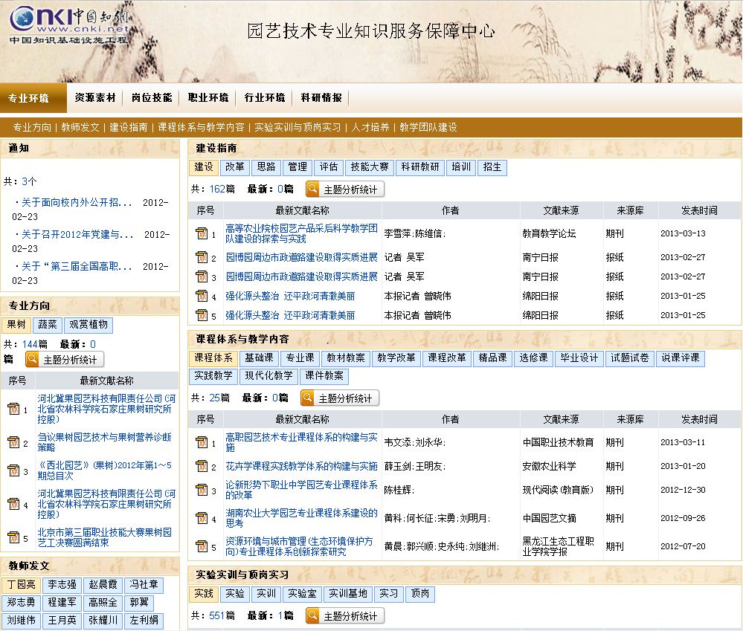

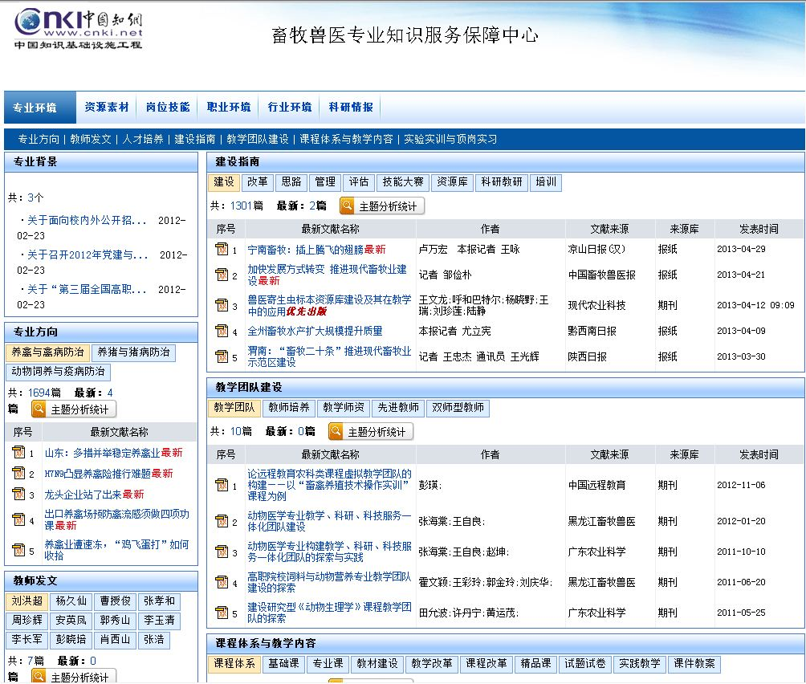

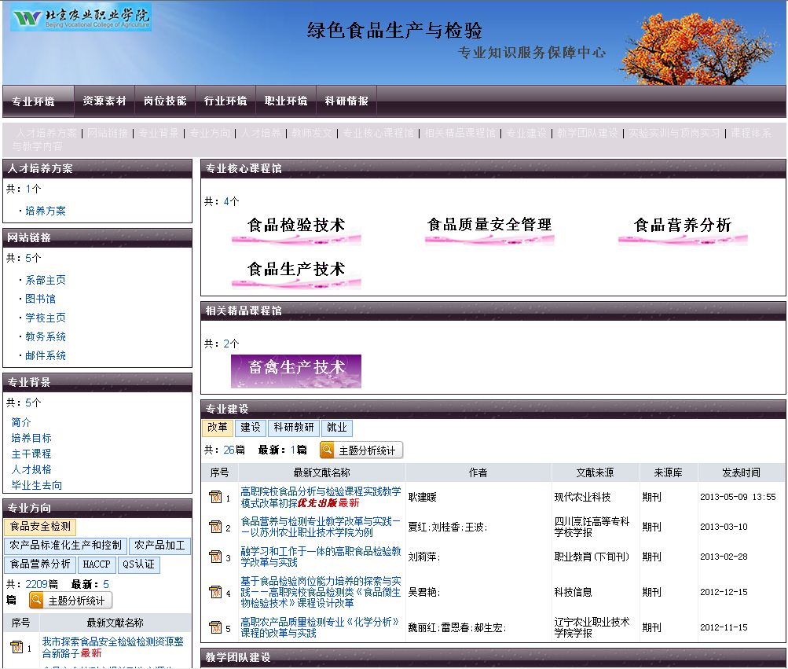

参考文献
[1] 纪婷婷 苏智 朱晓丽.CNKI机构/个人数字图书馆功能及其对专业图书馆信息服务的启示.医学信息学杂志，2012年第33卷第5期：70－72
[2] 郑凌 杨新涯.基于数字图书馆的个性化信息服务研究.现代情报，2012（7）：54－59
[3] 吕桂芬.网络环境下数字图书馆的个性化信息服务研究.《农业网络信息》2007（8）：66－69
[4] 杨帆.我国数字图书馆个性化信息服务研究综述.《现代情报》2009年（9）：222－225，221
[5] 郑修虹.专业性数字图书馆的研究与实践.图书馆杂志2002（6）：38－42
[6] 孙正东 伦宏.论专业数字图书馆的信息集成与服务.图书馆学刊2002（4）：17－19

附录（专家验收表）

专家验收表

项目名称 | 个性化专业数字图书馆研究与实践
主持人 | 汤云 |  | 职务/职称 |  | 馆员
所在单位 | （加盖公章）北京农业职业学院
专  家  意  见 | 个性化服务是图书馆信息服务的发展方向，个性化专业数字图书馆更是实现个性化服务的难点和重点。该课题研究从图书馆服务高职院校教学科研的角度出发，揭示了建设个性化专业数字图书馆的重要性，并从理论和实践相结合的角度，系统概述了建设专业文献信息服务平台、领导个人数字图书馆等个性化专业数字图书馆的概念、特点，框架、创新和推广意义，揭示了构建个性化专业数字图书馆的难点。课题研究论据比较充分，切合实际，论述较为清晰，可操作性比较强，填补了个性化专业数字图书馆研究方面的空白。专家一致同意验收。
专家签名 | 侯引绪 | 杨胜敏 |  | 王敏 |  | 张清华 | 郭秀红
职务/职称 | 教授 | 教授 |  | 馆长/副研究馆员 |  | 副馆长/副研究馆员 | 副主任/副研究馆员
*如需要可增加页数

